Aplikacja rezerwowania pokoi hotelowych “Kurakao” służy do zarządzania rezerwacjami w hotelu. Standardowy widok jest dla zwykłego użytkownika w którym można wyszukać wolne pokoje w przedziale dat jaki podamy. Każdy z wyświetlanych pokoi możemy zarezerwować, podając dane gościa. Istnieje możliwość zalogowania, by uzyskać widok admina, w którym można dodawać i usuwać pokoje, a także przeglądać i anulować rezerwacje.
Użyte technologie: Angular, ASP .NET Web API, .NET 10 (wymagana również .Net 9 by migracje działały prawidłowo), Microsoft SQL

Instrukcja uruchomienia:
- Frontend: npm start w folderze front/hotel-app
- Backend: w konsoli nuget:
  - Add-Migrations [nazwa migracji]
  - Update-Database
Uruchomić w visual studio lub za pomocą komendy dotnet run

Diagram ERD:
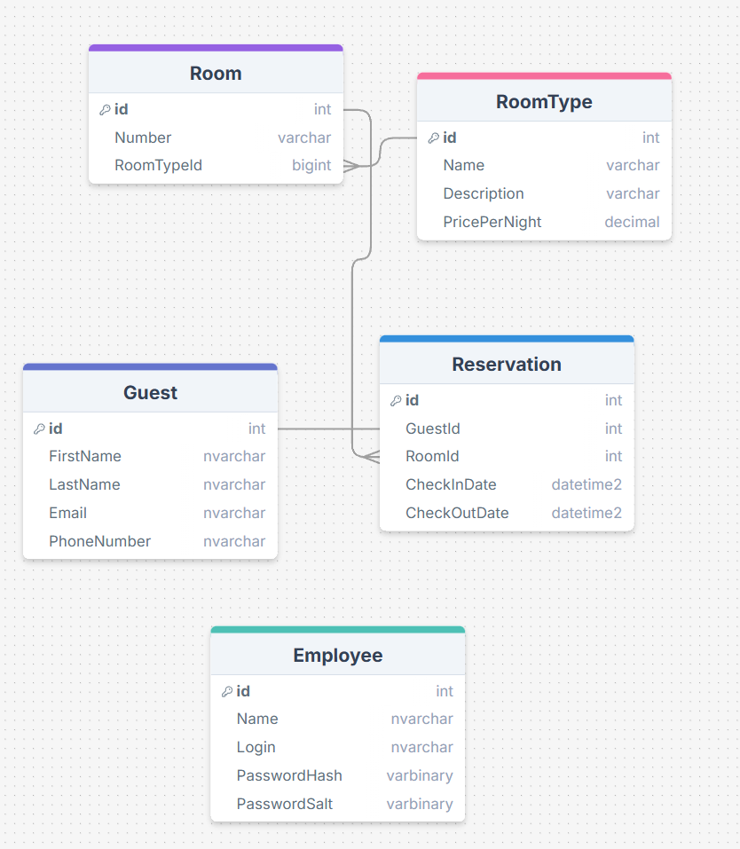

Widok główny:
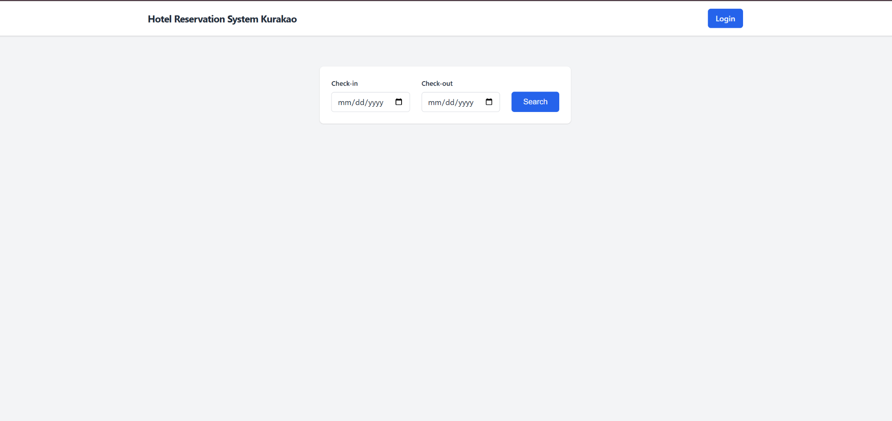
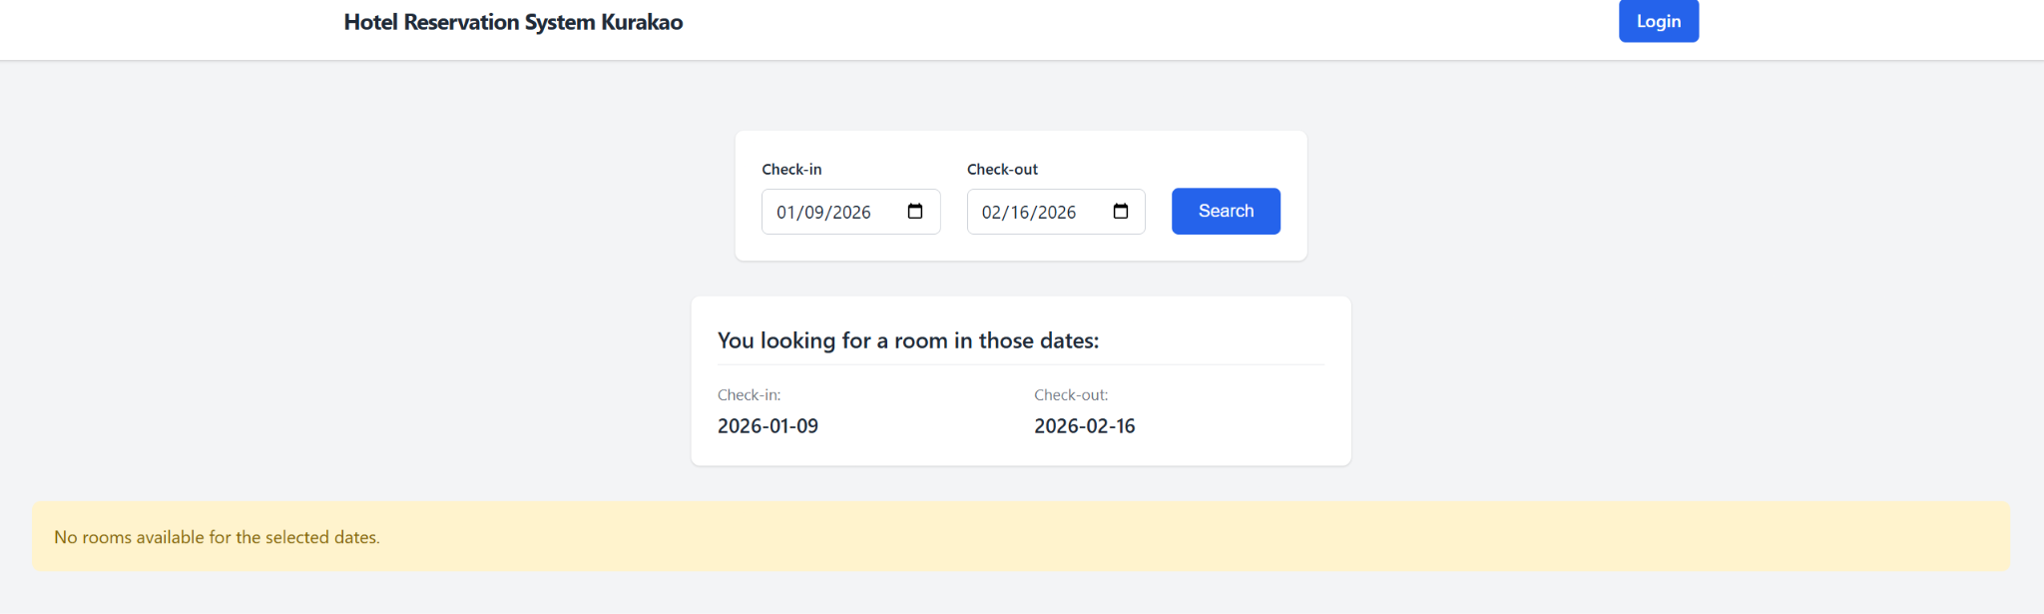
Widok gdy nie ma dostępnych pokoi

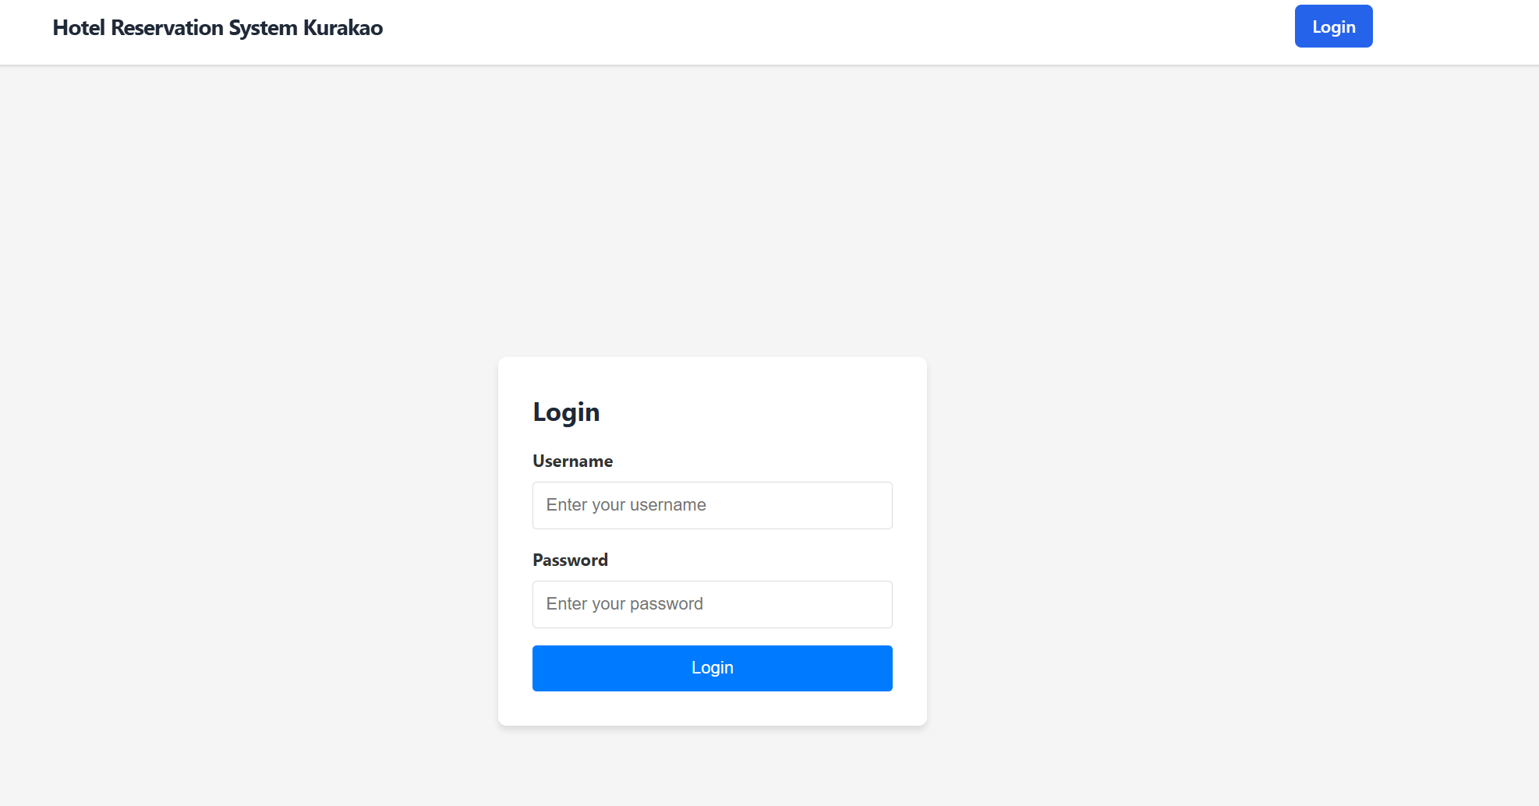
Ekran logowania

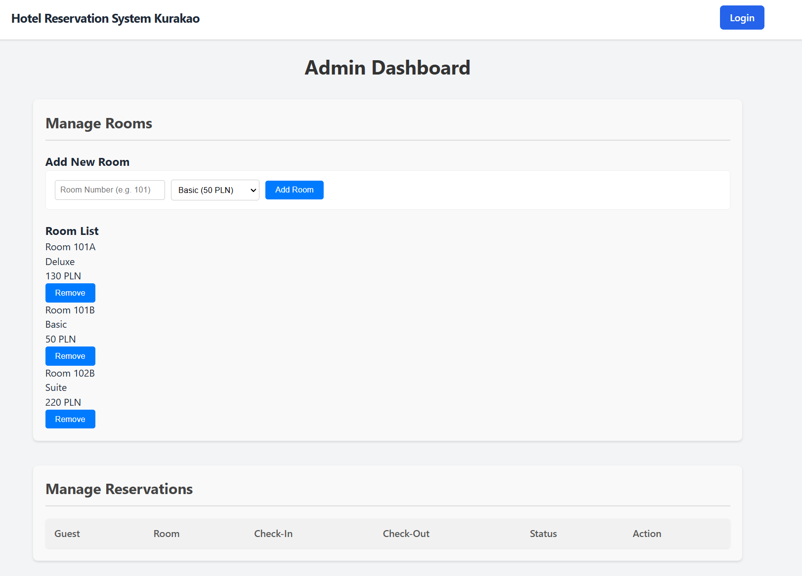
Widok ekranu pracownika
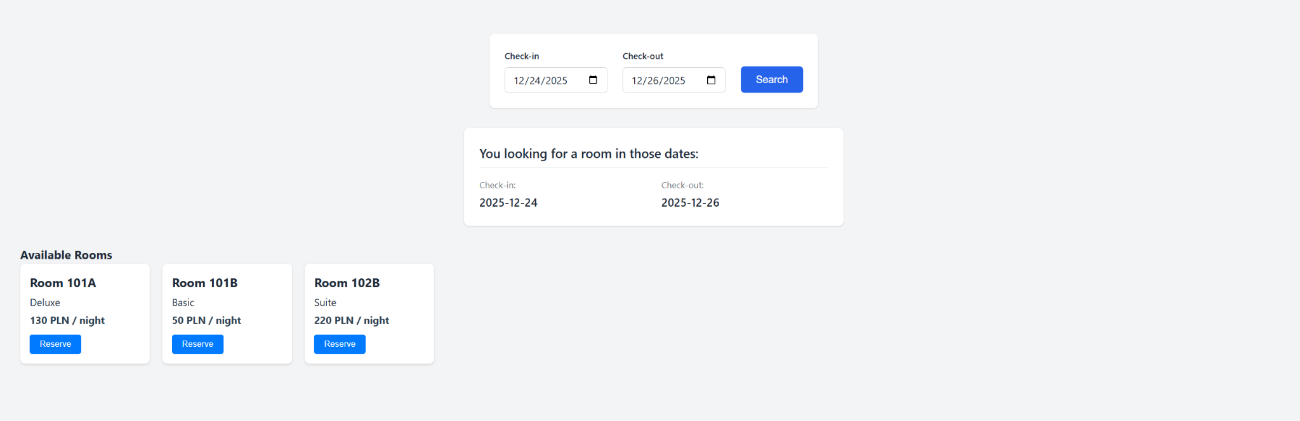
Widok gdy są wolne pokoje

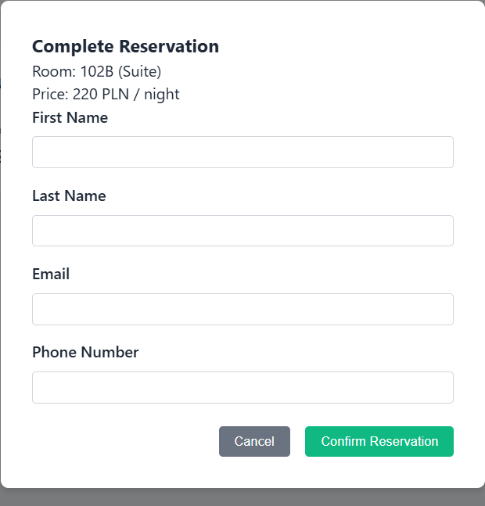
Okno do wprowadzenia danych gościa

